中国教育学会中学数学教学专业委员会
“《数学周报》杯”2011年全国初中数学竞赛试题2
一、选择题（共5小题，每小题7分，共35分. 每道小题均给出了代号为A，B，C，D的四个选项，其中有且只有一个选项是正确的. 请将正确选项的代号填入题后的括号里，不填、多填或错填都得0分）
1．设，则代数式的值为( ).
（A）-6 （B）24 （C） （D）
2．在同一直角坐标系中，函数（）与（）的图象大致是
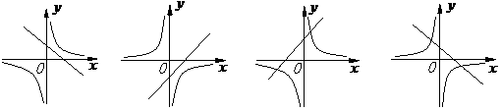
（A） （B） （C） （D）
3、在等边三角形ABC所在的平面内存在点P，使⊿PAB、⊿PBC、⊿PAC都是等腰三角形.请指出具有这种性质的点P的个数（ ）

（A）1 （B）7 （C）10 （D）15
4．若，，且满足，则的值为( ).
（A）1 （B）2 （C） （D）
5．设，则的整数部分等于( ).
（A）4 （B）5 （C）6 （D）7
二、填空题（共5小题，每小题7分，共35分）
6．若a是一个完全平方数，则比a大的最小完全平方数是 . 。
7．若关于的方程有三个根，且这三个根恰好可
以作为一个三角形的三条边的长，则的取值范围是 .
8．一枚质地均匀的正方体骰子的六个面上的数字分别是1，2，2，3，3，4；另一枚质地均匀的正方体骰子的六个面上的数字分别是1，3，4，5，6，8. 同时掷这两枚骰子，则其朝上的面两数字之和为奇数5的概率是 .
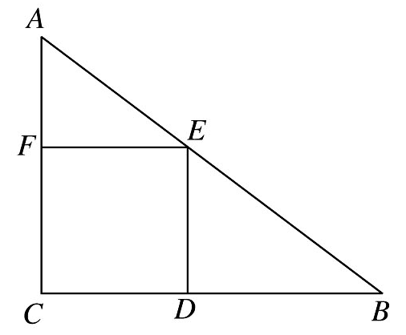
9．如图，点为直线上的两点，过两点分别作y轴的平行线交双曲线（）于两点. 若，则 的值为 .
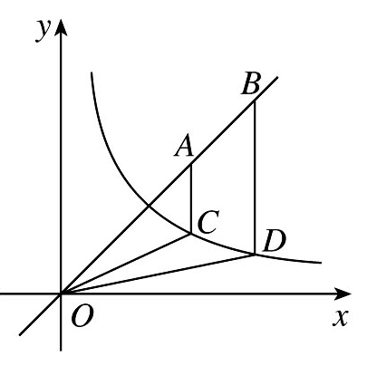

（第9题）
（第10题）
10．如图，在Rt△ABC中，斜边AB的长为35，正方形CDEF内接于△ABC，且其边长为12，则△ABC的周长为 .
三、解答题（共4题，每题20分，共80分）
11．已知：不论k取什么实数，关于x的方程$\frac{2\text{kx}+a}{3}−\frac{x−\text{bk}}{6}=1$（a、b是常数）的根总是x＝1，试求a、b的值。

12.已知关于的一元二次方程的两个整数根恰好比方程的两个根都大1，求的值.

13．如图，点为轴正半轴上一点，两点关于轴对称，过点任作直线交抛物线于，两点.
（1）求证：∠=∠；
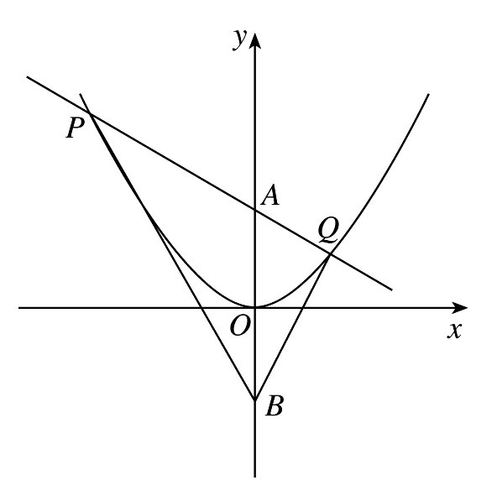
（2）若点的坐标为（0，1），且∠=60º，试求所有满足条件的直线的函数解析式.

（第13题）

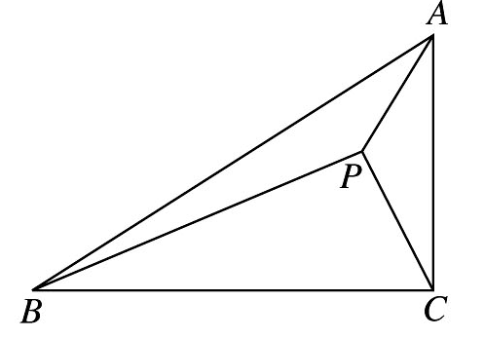
14如图，△ABC中，，．点P在△ABC内，且，求△ABC的面积．

（第14题）

